淡江時報 第 737 期
誰綁架了文化創意
黌宮珠璣
導讀 蕭瑞祥（資管系副教授）

數位時代的財產戰爭來臨了！綜合調查數據：85％受訪大學生曾下載網路資料來撰寫報告，77.7％會繼續使用網路音樂下載軟體，50%仍會繼續大量影印教科書，卻有19％的學生提出：如果老師不當引用自己的報告，則可能會「提出告訴」。

當今完全財產化的結果，固然保護了原創者的智慧財產權，但也某種程度地妨礙了科學及文化的發展。若非前人的智慧與創作，迪士尼如何能改編格林童話，拍出膾炙人口的經典卡通作品；若「要得以許可才能拍照」，柯達怎能發明出人人都能上手的便利相機。但少了智財權的保障，是否會抹殺了創作動機呢？作者希望大家能以新的均衡觀點去定義智慧財產權的範圍與功能。《紐約客雜誌》（The New Yorker）推崇本書作者勞倫斯．雷席格是「網際網路時代最重要的智慧財產權思想家」，他藉由「創用CC」（Creative Commons）計畫的概念，「保留部分權利」和「彈性授權」的作法，讓創作得以流通。作者曾將其著作「Code: Version 2.0」（索書號：K 564.C6L47 2006）採用實體銷售並同時授權開放全文網路下載，此舉竟然比第一版（中文書名為網路自由與法律，索書號：541.49 /8444）的銷售量高，驗證知識共享能保障原創者的利益。台灣也正推動創用CC計畫，透過「用善意換取善意」CC一下，打造知識平台共享的自由文化，解決智慧財產權的爭執與衝突。
2011/07/07

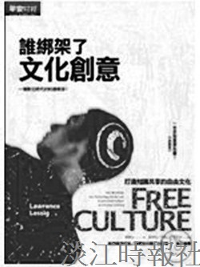
書名：誰綁架了文化創意 : 一場數位時代的財產戰爭！作者：勞倫斯．雷席格（Lawrence Lessig）。譯者：劉靜怡。出版：早安財經文化公司。索書號：588.34�8444。

